Психосемантический анализ восприятия политического порядка в стрессовом состоянии
И.Н. Мощенко, М.И. Иванова
Северо-Кавказский научный центр высшей школы ЮФУ

Целью настоящей работы являлось изучение восприятия политического порядка среди пациентов хирургического отделения Центральной городской больницы № 1 г. Ростова на Дону. Среди опрашиваемых представлены респонденты различных половозрастных характеристик (от 18 до 71 года) и разного социального положения - это стало основным стимулом, для проведения опроса именно в больнице. Полученная информация положена в основу изучения аффективной и когнитивной составляющих политической установки в стрессовой ситуации, поскольку мы столкнулись с форс-мажорными реакциями и ощущениями людей, попавших в критические обстоятельства. Исследование политической напряженности среди группы находящейся в стрессовом состоянии является актуальным для раннего предупреждения проекции напряженности на социальную действительность. Политическая напряженность определяется установками по отношению к политическому порядку. Групповая установка складывается из поведенческого компонента, аффективной (эмоциональной) и когнитивной (рациональной) составляющих.
Политическая напряженность формируется относительной депривацией и высоким потенциалом социальной дифференциальной организации, под влиянием таких объективных причин как, экономических, социальных, национальных и т.д. Сама напряженность непосредственно связана с поведенческим компонентом групповой установки по отношению к существующему политическому порядку. Как показали работы психологов, этот компонент главным образом определяется эмоциональной стороной установки.
В настоящей работе мы делаем акцент на определяющем элементе, формирующем политическую напряженность – на эмоциональной составляющей. Исследование проходило при помощи метода анкетирования. Вопросы, направленные на выявление эмоциональной составляющей, подготавливались на основе «проективных методик», в частности, нами использовался метод семантического дифференциала, разработанный Ч. Осгудом [1]. Основа анкеты - ряд бимодальных семибальных шкал, полюса которых задаются вербально при помощи антонимов. Стоит отметить, что в качестве шкал используются коннотивные признаки, отражающие не объективные свойства оцениваемого предмета, а субъективно-значимые для респондента признаки. Для оценки восприятия респондентами существующего политического порядка использовались признаки-антонимы, приведенные в таблице на рис. 1.
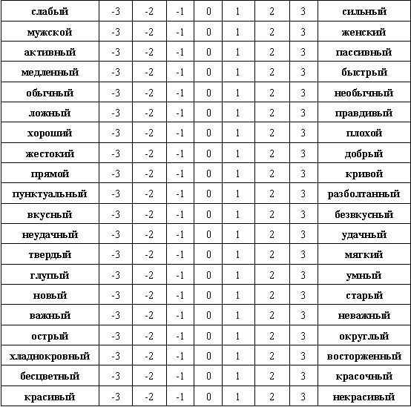
Рис. 1. Признаки, характеризующие политический порядок.
Респондентам предлагалось заполнить две анкеты. В одной осуществлялась оценка по вышеприведенным признакам «идеального» положительного политического порядка, который они бы безусловно поддерживали, а также «идеального» отрицательного политического порядка, который они бы безусловно отвергали, вплоть до вооруженной борьбы. Во второй анкете оценивались существующие политические порядки в области и по России в целом.
Полученные данные обрабатывались с помощью программы Microsoft Office Excel корпорации Майкрософт (Microsoft Corporation). Анализ уже обработанных данных проходил в рамках описательной статистки в пакете программ для социальных наук SPSS [2], а также многомерного факторного анализа в пакете «STATGRAPHICS Plus 5.0» [3]. Полностью методика обработки изложена в [4,5,6], здесь приведем только основные моменты, необходимые для понимания результатов.
Анкетирование носило пилотажный характер, всего было опрошено 66 респондентов. И хотя исследования проводились на нерепрезентативной выборке, можно считать, что они отражают типичные тенденции отношения группы людей, попавших в стрессовую ситуацию, поскольку выбранное отделение и сама больница являются типичными для Ростова-на-Дону.
Полученные при опросе данные анализировались статистическими методами, что обуславливает еще одно требование к объему используемой выборке. Он должен обеспечить статистическую достоверность. В принципе выборка в 66 респондентов в этом плане не очень большая. Однако в методе семантического дифференциала единицей анализа является не респондент, а оценка по одному признаку. При таком подсчете единиц анализа объем выборки респондентов умножается на число шкал и на число оцениваемых объектов, т.е. увеличивается в 30 – 100 раз и выборки в 50 - 200 человек автоматически переходят в разряд достоверных. В нашем случае статистическая обработка проводилась на 2520 единицах анализа, что более чем достаточно для достоверности.
Анализ гистограмм первичных данных, проведенный в рамках описательной статистики, показал, что, даже с учетом дисперсии, средние значения по всем 20 признакам для «идеальных» положительного и отрицательного политических порядков значительно разнятся, как между собой, так и от средних для существующих порядков. Значит, все признаки, по которым проходила оценка, важны для дальнейшего анализа по усредненным семантическим профилям, показанным на рис. 2.
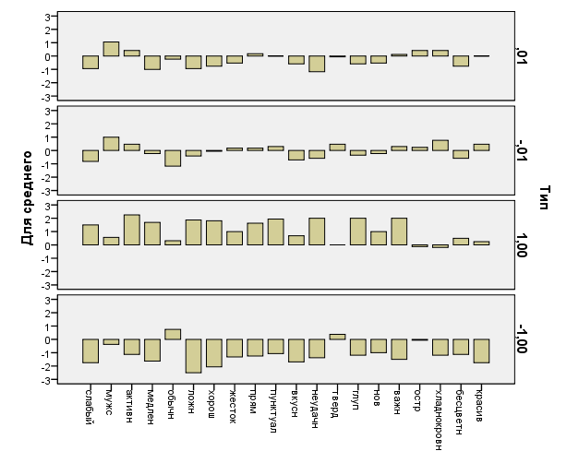
Рис. 2. Усредненные семантические портреты политических порядков. Типы порядков: 1 – «идеальный» положительный», -1 - «идеальный» отрицательный, -0.01 – существующий в Области, 0.01 - существующий в России в целом
Как видно из рис. 2, профили «идеальных» положительного и отрицательного порядков сильно отличаются, и являются полярными практически по всем признакам. Это свидетельствует о противоположной эмоциональной оценке респондентов этих порядков. Профили же существующих политических порядков в области и в России в целом отличаются и от положительного, и от отрицательного.
Близость между эмоциональными образами двух объектов в методике семантического дифференциала оценивают по расстоянию между точками, соответствующими этим объекта в пространстве признаков $ρ=\sqrt{\sum_{i=1}^{N}{(x_{1i}−x_{2i})^{2}}}$ (x_{1i} и x_{2i} – координаты точек в пространстве признаков, N=20 – размерность этого пространства). В этом пространстве введем относительные расстояния так, чтобы расстояние между образами двух «идеальных» порядков было равно 2. Посчитанные таким образом расстояния приведены в табл. 1.
Табл. 1. Относительные расстояния между образами различных политических порядков в пространстве первичных признаков.
Типы порядков | Отн. расстояние
«1» - «-1» | 2
«1» - «Обл» | 1,18785
«-1» - «Обл» | 1,06918
«1» - «Рос» | 1,36853
«-1» - «Рос» | 0,83807
«Рос» - «Обл» | 0,33845
Эмоциональный образ политического порядка в области находится примерно на одинаковых расстояниях от образов «идеальных» положительного и отрицательного порядков. Такая оценка позволяет сделать предварительный вывод, что исследуемая группа воспринимает существующей в области политический порядок нейтрально. При этом респонденты делают различие между порядком в области и в России, расстояние между соответствующими образами 0,34. Политический порядок в России в целом она воспринимает отрицательно. Об этом говорит то, что образ существующего в России политического порядка находится на расстоянии 1.37 от «идеального» положительного и 0,84 от отрицательного, разница составляет около 24 %.
Для характеристики политической напряженности введем r - уровень восприятия политического порядка, равный +1 при полном принятии порядка и -1 при полном отрицании. Этот уровень восприятия относится в поведенческому компоненту групповой установки по отношению к политическому порядку. Как мы уже упоминали, поведенческая составляющая установки определяется в первую очередь эмоциональной составляющей. В соответствии с методикой семантического дифференциала, последняя характеризуется близостью в семантическом пространстве эмоциональных образов существующих порядков к образам положительного и отрицательного «идеальных» конструктов. Другими словами, введенный нами уровень восприятия определяется соответствующими относительными расстояниями (см. Табл.1). Предполагая эту зависимость прямо пропорциональной, получим в линейном приближении уровень восприятия порядка в области равный r_{Обл}=-0,06, а порядка в России в целом - r_{Рос}=-0,26.
Для более углубленного рассмотрения данных и выявления трендов мы использовали факторный анализ в его классическом варианте и осуществляли его при помощи пакета программ STATGRAPHICS Plus 5.0. Основные задачи факторного анализа – минимизировать дисперсии специфических факторов и обнаружить латентные факторы, описывающие наибольшую часть дисперсии признаков.
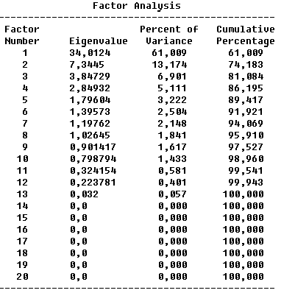
Рис. 3. Результаты факторного анализа классическим методом
Результаты анализа приведены в таблице, изображенной на Рис. 3. В первом столбце даны номера факторов, во втором их собственные значения, в третьем – процент дисперсии первичных результатов, описываемый данным фактором, в последнем – кумулятивный процент дисперсии. Как видно из таблицы, один фактор описывает 61 %, три фактора – 81%, а четыре фактора – 86 % дисперсии первичных результатов. Таким образом, используемые нами 20 первоначальных семантических признаков оказались зависимыми и они сводятся к четырем независимым факторам. Мы для конкретного случая подтвердили закон, открытый Ч. Осгудом и доказанный им экспериментально – эмоциональное групповое восприятие любого объекта или процесса сводится к трем, реже – к четырем независимым факторам [7].
Выявленные факторы в соответствии с Ч. Осгудом [7] названы факторами сила (F1), активность (F2), оценка (F3) и отношение (F4). Отметим, что эти факторы характеризуют не сам политический порядок, а эмоциональное групповое отношение к нему.
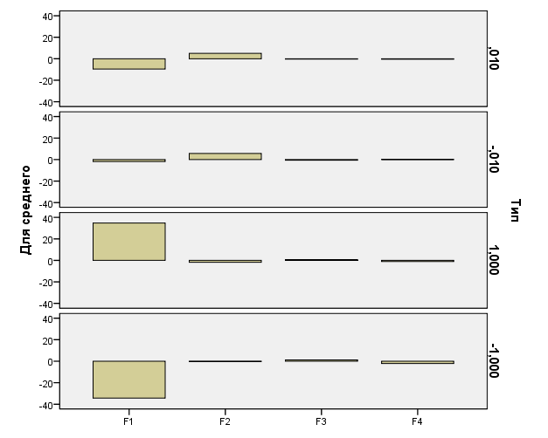
Рис. 4. Семантические профили политических порядков в пространстве факторов сила (F1), активность (F2), оценка (F3) и отношение (F4)
При факторном анализе была также рассчитана матрица факторных нагрузок, связывающая первичные признаки с выявленными факторами. Используя эту матрицу, по исходным данным нами были рассчитаны индивидуальные значения факторов сила, активность, оценка и отношение. На основе чего были получены семантические профили «идеальных» положительного и отрицательного, а также существующих политических порядков, но уже в пространстве вышеуказанных факторов. Результаты приведены в табл. 2 и на рис. 4.
Табл. 2. Усредненные групповые факторы сила, активность, оценка и отношение для политических порядков.
Тип | F1 | F2 | F3 | F4
-1 | -34,252 | -,2873 | 1,2500 | -2,1122
-,010 | -1,7939 | 5,6539 | -,6017 | ,05432
,010 | -9,5935 | 4,9862 | -,3143 | -,4572
1,000 | 34,7746 | -1,7388 | ,6913 | -1,0257
Эмоциональные образы «идеальных» конструктов различаются по первому фактору (F1) – фактору сила. Он характеризует эмоциональную значимость этих политических порядков для респондентов. Для восприятия политического порядка в области этот фактор гораздо меньше, он слегка отрицателен. Этот почти нулевой результат можно интерпретировать как наблюдаемую политическую отчужденность. Фактор активности (F2), наоборот, мал и отрицателен для образов «идеальных» порядков. Для образов реальных порядков он больше, т.е. к реальной политике респонденты относятся более активно, хотя эта активность и невелика. Два оставшихся фактора для всех типов порядков невелики, т.е. в первом приближении в эмоциональной оценке они не участвуют.
Полученные усредненные факторные портреты подтверждают вышеприведенные результаты анализа по усредненным первичным признакам. По ним четко видна разница между эмоциональными образами реальных политических порядков в России и в области, нейтральность восприятия порядка в области и отрицательное восприятие политического порядка в России в целом. Что хорошо прослеживается и по относительным расстояниям в факторном пространстве между эмоциональными образами различных исследуемых политических порядков (см. Табл. 3)
Табл. 3. Относительные расстояния между образами различных политических порядков в пространстве выявленных факторов.
Типы порядков | Отн. расстояние
«1» - «-1» | 2
«1» - «Обл» | 1,08168
«-1» - «Обл» | 0,95928
«1» - «Рос» | 1,30016
«-1» - «Рос» | 0,73332
«Рос» - «Обл» | 0,22736
По найденным относительным расстояниям в линейном приближении нами были посчитаны уровни восприятия политических порядков в области и России в целом – r_{Обл}=-0,06, а порядка в России в целом - r_{Рос}=-0,28.
Следует отметить, что первичные признаки выражаются через взвешенную сумму выявленных общих факторов плюс специфичный фактор для каждого признака. Причем специфичные факторы имеют случайную природу. Переходя от анализа в пространстве первичных признаков к анализу в пространстве факторов, мы уменьшаем влияние случайных процессов на результат, то есть выявляем тренды. В этом смысле можно сказать, что результаты, полученные на основе анализа факторов, уточняют ранее полученные и более адекватно отражают ситуацию.
Подводя итог нашей работы по анализу эмоциональной составляющей отношения исследуемой группы к политическому порядку, отметим следующие результаты:
- определены семантические портреты идеального положительного, идеального отрицательного и реальных политических порядков;
- выявлено, что все первичные характеристики сводятся всего к четырем независимым факторам («сила», «активность», «оценка» и «отношение»), описывающие 86 % дисперсии исходных данных;
- Получено, что существующие политические порядки в России в целом и в области респонденты воспринимают по-разному. Политический порядок в области воспринимается нейтрально. Порядок в России воспринимается отрицательно.
- Показано, что исследуемая аудитория характеризуется низкой политической активностью, при этом активность эмоционального восприятия существующих порядков выше, чем восприятия идеальных конструктов.
- В линейном приближении рассчитаны уровни восприятия существующего политического порядка в области – r_{Обл}=-0,06 и в России в целом - r_{Рос}=-0,28.
В заключении отметим, что результат о более отрицательном восприятии политического порядка в России в целом, чем местного порядка, является для нас неожиданным. Ранее по этой же методике нами было проведено два пилотажных исследования политической напряженности в среде студенческой молодежи г. Ростова-на-Дону. При этом мы получили, что опрошенные респонденты не делают различия между этими порядками. Воспринимают их одинаково.
Конечно, в настоящем исследовании участвовала более старшая возрастная группа, ее структура по образованию, профессиям и т.д. была иной. Может быть обнаруженные отличия связаны с этим. Однако мы считаем, что в первую очередь играет роль постоянно действующая стрессовая ситуация для рассматриваемой аудитории. В основном люди нормально (вернее нейтрально) относятся к политике, которая всегда действует на них через политику на местах. И в своих бедах обвиняют (скорее всего, подсознательно) смену политического строя, которая ассоциируется у них с политикой центра. Более подробно этот вопрос обсужден во второй нашей работе, посвященной этой же группе респондентов [8].
Работа выполнена по гранту РФФИ № 11-06-00299а.

Литература
- Осгуд Ч., Суси Дж., Танненбаум П. Приложение методики семантического дифференциала к исследованиям по эстетике и смежным проблемам // Семиотика и искусствометрия. М.: Мир, 1972.
- Наследов А. Д. SPSS: Компьютерный анализ данных в психологии и социальных науках. - СПб.: Питер, 2005.
- Дюк, В., Самойленко, В. Data mining. Учебный курс. - СПб.: Питер, 2001.
- Мощенко И.Н. Психосемантическая феноменологическая модель групповой политической напряженности //Инженерный вестник Дона, 2010, №1. http://www.ivdon.ru/magazine/archive/n1y2010/ (доступ свободный).
- Мощенко И.Н. Имитационное моделирование этнополитической ситуации ЮГА РОССИИ на основе теории динамических систем. //Инженерный вестник Дона, 2010. № 3. http://www.ivdon.ru/magazine/ archive/n3y2010/ (доступ свободный).
- Мощенко И.Н., Иванова М.И. Исследование когнитивной составляющей групповой установки студенчества по отношению к политическому порядку // Инженерный вестник Дона, 2011. №1. http://www.ivdon.ru/magazine/ latest/n1e2011/403/ (доступ свободный).
- Постон Т., Стюарт И. Теория катастроф и ее приложения. – М.: Мир, 1980.
- Мощенко И.Н., Иванова М.И. Когнитивная составляющая политической установки в стрессовой ситуации// Настоящий сборник.

